ASSUNTO :. INDICO PARA QUE O DEPARTAMENTO COMPETENTE, QUE SEJA LIMPEZA E ROÇAGEM DO MATO NAS MARGENS DA RODOVIA LUIZ GONZAGA DE AMOEDO CAMPOS.

DESPACHO:.

SALA DAS SESSÕES ____/____/_____

PRESIDENTE DA MESA

INDICAÇÃO Nº , DE 2018

SENHOR PRESIDENTE,
SENHORES VEREADORES,

INDICO ao Exmo Senhor Prefeito Municipal para que o departamento competente, que seja realizado limpeza e roçagem do mato nas margens da Rodovia Luiz Gonzaga de Amoedo Campos.
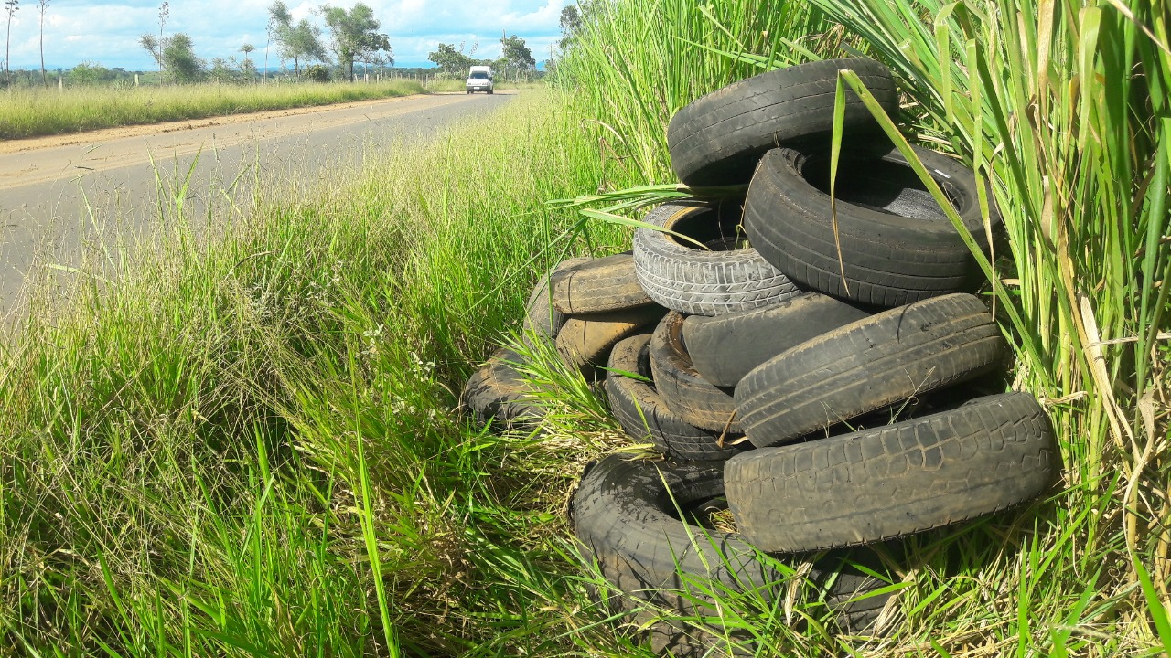

SALA DAS SESSÕES “VEREADOR SANTO RÓTOLLI”, aos 22 de fevereiro de 2018.

VEREADOR LUIS ROBERTO TAVARES

